建设工程规划许可证（建筑）批后公告
建设项目简要说明  由南阳三顾源置业有限公司建设的星河天筑一期小区建设项目，已经我局建字第4113002025GG0004510号（建筑）、4113002025GG0005527号（建筑）许可证批准，根据《中华人民共和国城乡规划法》、《关于城乡规划公开公示的规定》和省、市关于法律、法规的要求，现予以公告：  一、项目名称：  星河天筑一期小区建设项目  二、建设单位：  三顾源置业有限公司  三、建设地点：  三里河以东、滨河大道以西、馆前路以北  四、主要技术经济指标  用地面积：实用面积35814.34m²  本次批准总建筑面积144588.4平方米，其中地上建筑面积115913.3平方米，地下建筑面积28675.1平方米。容积率3.24，建筑密度23.99%，绿地率35.5%。  本次审批工程：本次批准16项单体工程（含地下室一处），其中：1#楼地上3层，地下1层；2#楼地上23层，地下1层，；3#楼地上24层，地下一层；5#楼地上18层，地下1层；6#楼、8#楼、9#楼、10#楼、11#楼地上27层，地下1层；7#楼地上27层，地下1层；12#楼地上3层，地下一层；S1#、S2#楼地上1层，用途为配电房；S3#地上2层，用途为配套用房；S5#楼地上1层，用途为配电房。地下室地下1层，地下部分用途为人防、停车及公用设施空间。  五、附图：  建设工程规划许可证、效果图、红线图  该项目公告期为2025年1月8日至通过规划核实。  南阳市自然资源和规划局  2025年1月13日 | 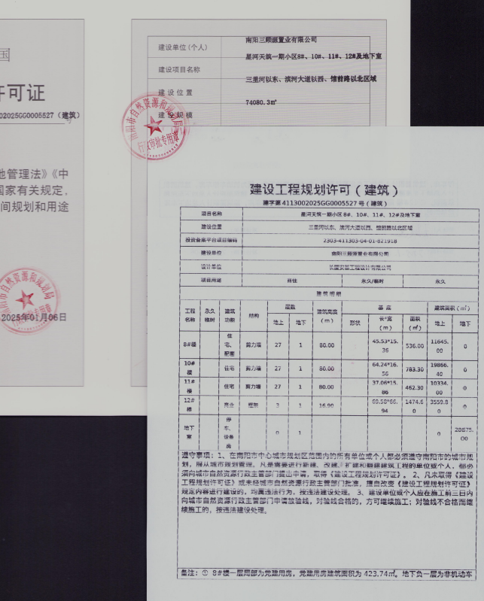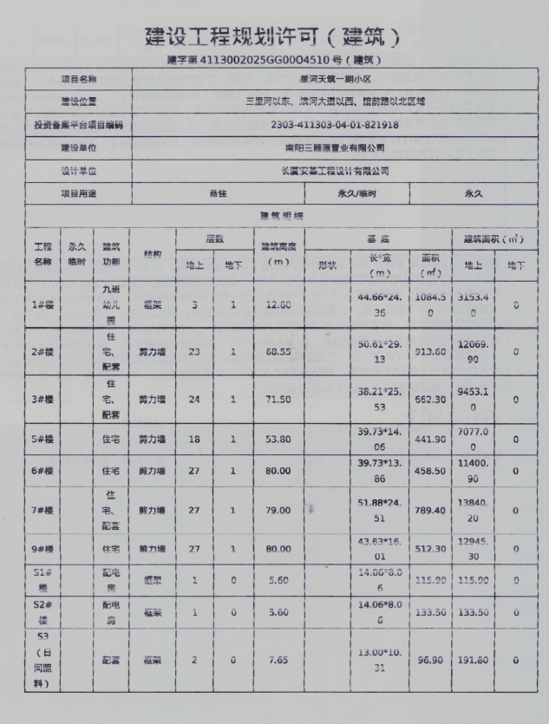  许可证 | 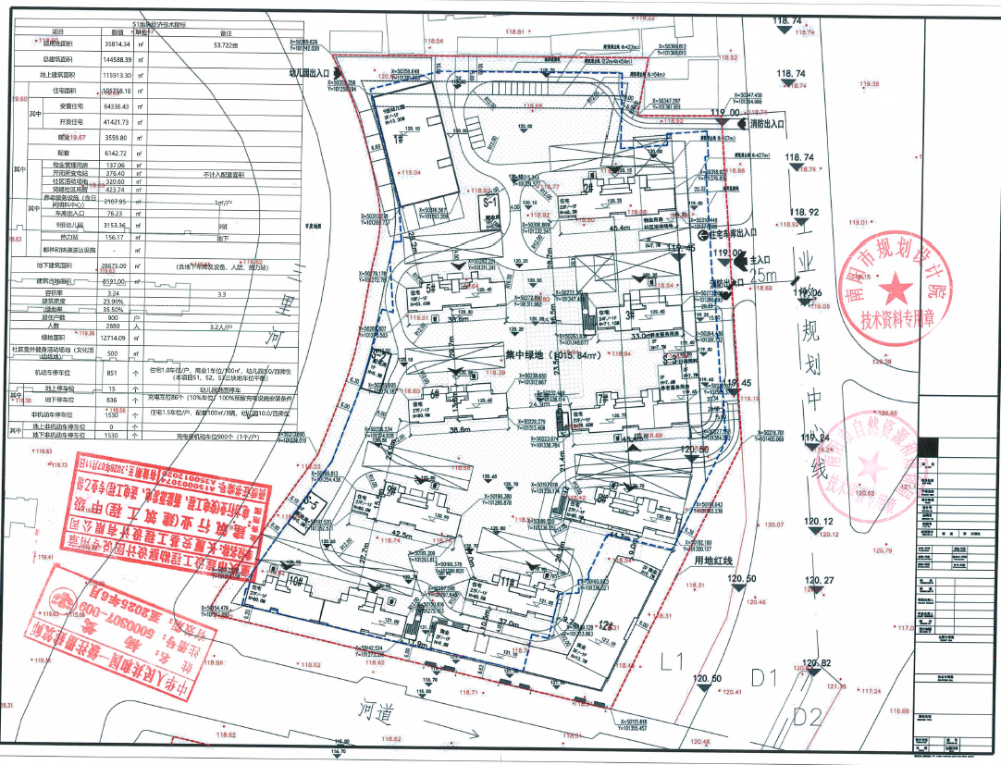  红线图
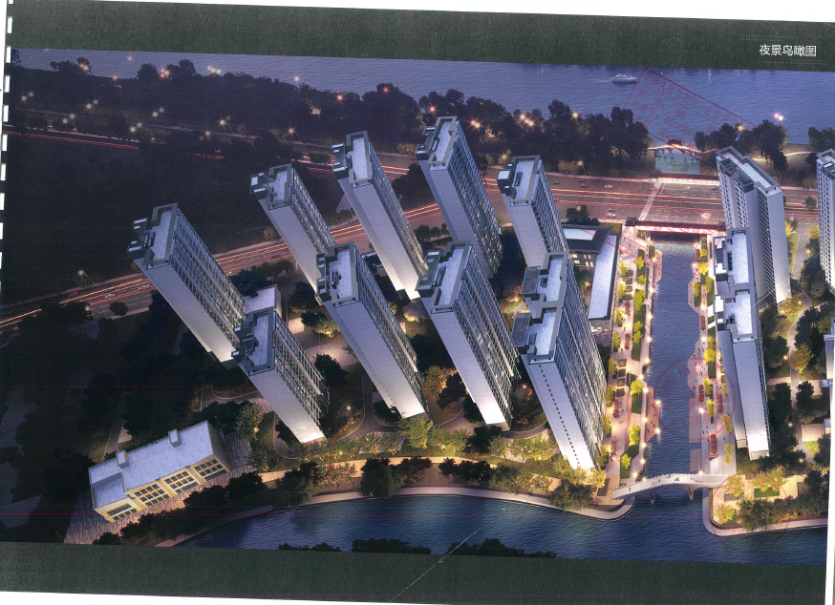

效果图
咨询电话：0377-63176729 0377-63179809
以上内容可同步查询南阳市自然资源和规划局网站http://nygtzy.nanyang.gov.cn/ 南阳市自然资源和规划局监制

